关于划定绍兴市区中型及以上高排放柴油货车限行区域的方案（征求意见稿）

为进一步加强对绍兴市区中型及以上柴油货车的交通管理，切实强化柴油货车排气污染防治，推进环境空气质量持续改善，保障人民群众身体健康，结合本市实际，拟划定市区中型及以上高排放柴油货车限行区域（以下简称限行区），具体方案如下：
- 管理方案
（一）管理对象
本方案所称“中型及以上高排放柴油货车”，是指国五及以下排放标准的中、重型柴油货车，危险货物运输车辆、应急救险和经深度治理符合低排放要求的柴油货车除外。
（二）基本原则
以绿色交通思想为指导，按照中、重型柴油货车排放标准，设置限行区域、限行时间、绕行路线和管理要求。
交通运输、公安、生态环境部门会同相关行业主管部门依照碳达峰工作要求，结合碳排放核算和企业碳效码评价结果适时出台限行措施，进一步强化对高排放中、重型柴油货车的排气污染防治。
（三）限行措施
1.限行区域
（1）越城区：“国道G329线—钱陶公路—国道G104地面—杨绍线—省道 S212线(以西)一下白线一省道 S212线—省道308线(以东)—霞西路（以北）—国道G104地面（以北）—镜水路（以东）”—钱陶东路（以南）—X107所围合构成的封闭区域。
（2）柯桥区：“钱陶公路（鉴水路至越州大道段）—越州大道—纺都路—镜水路—镜水路（以西）—杨绍线（以北，不含界线）—香林大道（以东）—越州大道（以东）—瓜渚路（鉴水路至越州大道路段）—鉴水路（钱陶公路至国道G104线段）”所围合构成的封闭区域。
（3）上虞区：“G329国道（亚厦大道）—江红路—五星中路—东山路—梁祝大道北段—迎宾大道—凤山路—百岭路—渡江路（曹娥江大桥）—G329国道（亚厦大道）”所围合构成的封闭区域。
其中A区域：越东路、大禹路、绿云路、山会大道合围区域（不含越东路、大禹路、绿云路）、国道G329线（不含）以南原镜湖新区区域、国道G329线（不含）以南袍江经济开发区区域。
其余区域为B区域。
2.限行时间
国三及以下排放标准中、重型柴油货车在限行区域内全时段禁行。国四排放标准中、重型柴油货车在A区域内全时段禁行，在B区域内6至20时限行。国五排放标准中、重型柴油货车在限行区域内6至20时限行。
3.绕行路线
根据绍兴市区周边路网情况，按照“高速为主，国（省）道路为辅”的原则，过境车辆原则上经高速公路绕行。
进出物流园区、货运场站等重点源头货运企业的国五排放标准中、重型柴油货车按规定时间规定路线通行，重点源头货运企业名录由地方人民政府公布；重点源头单位进出通行路线由公安、交通运输、生态环境部门会同相关行业主管部门划定，并向社会公布。
（四）管理要求
限行车辆闯禁的，由公安机关交通管理部门依据《浙江省实施<中华人民共和国道路交通安全法>办法》等相关法律法规予以处罚。
确因生产、生活需要必须在货车限行区域内通行的，可以向车辆所在地或者货运目的地交警大队申请办理通行证。一个自然年度内国四排放标准中、重型柴油货车在允许申请临时通行12 次，国五排放标准中、重型柴油货车允许临时通行36 次，每次均为24小时。

本方案对在本区行驶的外地车辆同等有效。
二、职责分工
（一）市公安局
1.牵头划定重点源头单位进出通行路线，结合现有货车限行政策，研究出台新通行证制度。
2.做好道路车辆限行标志增设方案并组织增设工作，进一步完善车辆闯禁智能抓拍系统建设。同时做好车辆限行工作的日常管理，严格查处交通违法行为。
（二）市交通运输局

1.会同应急、建设、经信、商务等货运源头相关行业主管部门，确定重点源头货运企业名单，报同级人民政府同意并及时公示。配合公安部门划定重点源头单位进出通行路线。

2.正确引导辖区内运输企业按照本方案开展货运活动。
（三）市生态环境局
1.制定柴油动力移动源环保分级划定方案，做好中、重型柴油货车排放标准信息确认，强化与公安部门的车辆信息互通工作，加大宣传引导。

3.配合公安划定重点源头单位进出通行路线。
（四）发改、经信、建设局、综合执法等行业主管部门及国资监管机构
各行业主管部门及国资监管机构应当根据各自职责，会同各区政府按照各自职责建立长效监管机制。会同公安部门研究划定行业内重点源头企业进出通道路线，完善城市道路限行标志的设置，依法开展相关监督管理工作，并做好相应企业、工地的宣传引导，鼓励企业、单位在建设项目招标、服务采购、设备租赁要求使用低排放化柴油货车。
（五）各区人民政府
1.各区人民政府负责监督协调辖区内各有关部门依法履行职责，定期公布重点源头货运企业名录。
2.落实国家规定的税收优惠政策，推广应用节能环保型和清洁能源的中、重型柴油货车；采取淘汰补贴、新能源购置补助等政策，积极推进高排放柴油货车淘汰置换或深度改造。
3.做好区域内政策宣传、引导工作；加强社会面稳控工作，确保辖区平稳有序实施。
（六）国有企业、财政供养单位
市和各区人民政府及其所属部门、国有企业、事业单位采购货物、工程或者服务，涉及中、重型柴油货车的，该中、重型柴油货车应当符合低排放标准；已采购的中、重型柴油货车为非低排放的，应当进行治理改造；已采购的工程或者服务所使用的中、重型柴油货车为非低排放的，应当鼓励供应商进行治理改造。
三、工作要求
（一）加强组织领导
高排放柴油货车限行区划分是打赢蓝天保卫战的重要举措，各地各有关部门（单位）要牢固树立大局意识和责任意识，切实将限行措施落实到位。各有关部门要加强组织领导，统筹工作谋划，压实工作责任，统筹协调各项相关工作。
（二）强化分工协作
各地各有关部门（单位）要统筹调度，加强信息互通和协同工作，提升资源整合利用率和后续监管执法效率，确保政策顺利实施。要围绕相关行业受限行措施产生的影响，多方研究帮扶措施，解决企业实际困难，切实把限行措施负影响降到最低。
（三）加大宣传力度
相关部门要充分发挥新闻媒体舆论引导作用，加大宣传力度，通过多种媒体渠道，在全社会开展限行措施宣传，努力形成良好的舆论氛围。引导社会各界理解支持中型及以上高排放柴油货车限行工作，动员全民参与和监督；要突出对中型及以上高排放柴油货车驾驶员的宣传教育，针对性开展事前引导和治理改造，共同推动高排放柴油货车的规范化管理。
- 严格文明执法
各部门在执法过程中要端正执法理念，明确执法目的，规范执法行为，必须以事实为根据，以法律为准绳，秉公执法，做到合法、合理、合情，坚持严格规范公正文明执法。
四、实施时间及处罚措施
本方案自发件发布之日起4个月后实施。

附件：绍兴市区中型及以上高排放柴油货车限行区域
附件：
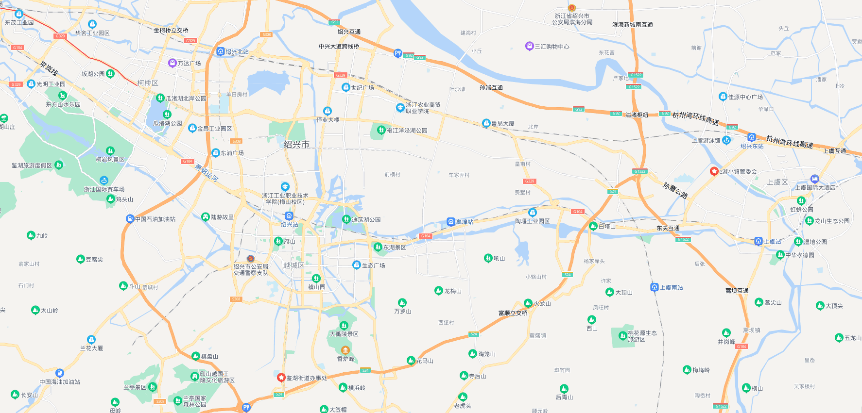
绍兴市区中型及以上高排放柴油货车限行区域
图 例
国三及以下排放标准中、重型柴油货车：全时段区域禁行
国四排放标准中、重型柴油货车：A区域内全时段禁行，B区域内6至20小时限行
国五排放标准中、重型柴油货车：按照规定路线规定时间通行
B
B
B
B
A
AB
A

